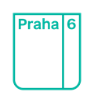

POZVÁNKA

na 4. jednání Komise-pracovní skupiny pro protidrogovou prevenci

dne 24. 04. 2024

od 16:00 hodin

ÚMČ Praha 6, Čs. Armády 23, Praha 6,
3. patro – zasedací místnost č. 343

Program jednání Komise-pracovní skupiny:

- Projednání změn v dotačním řízení Zdravá Šestka 2025

2. Různé

Za správnost: Mgr. Martina Vymyslická
zapisovatelka Komise-pracovní skupiny pro protidrogovou prevenci

